附件：

松江区农田面源污染监测评估采购需求
一、项目概况
项目名称：松江区农田面源污染监测评估服务
项目限价：45.20万元
服务期限：自合同签订后一年
总体要求:对松江小昆山北部连片圩区区域开展农田面源污染联合监测评估并编制调查报告。
二、采购需求与内容
委托第三方单位对松江小昆山北部连片圩区（徐家埭圩、荡湾圩、汤村圩）区域（见下图）持续开展农田面源污染联合监测评估。

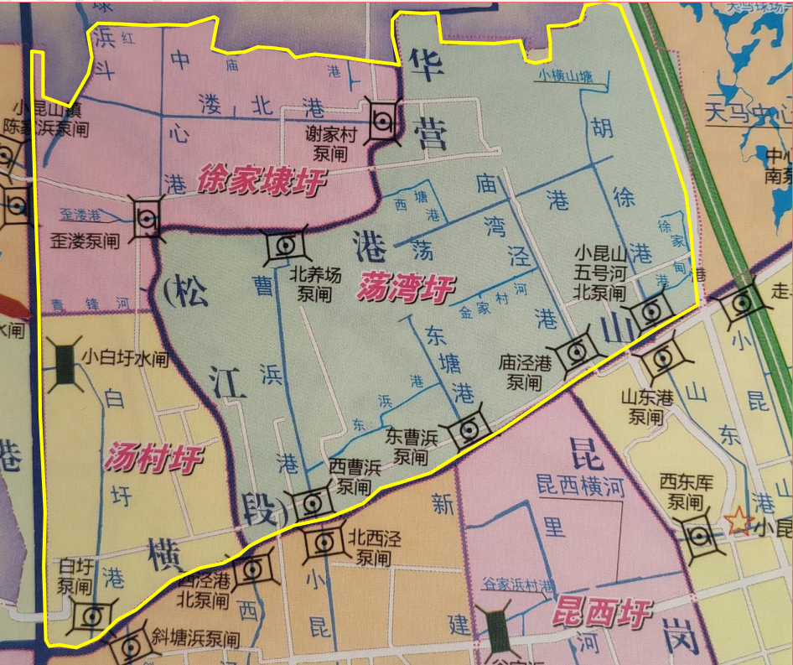
具体项目内容如下：
1.监测评估方案编制。结合《上海市农业面源污染联合监测评估实施方案》、《平原河网地区农田面源污染监测技术指南（试行）》（沪环生〔2023〕9号）等相关技术要求，综合分析监测区域的河网水系、水文水动力、农业生产等情况，结合各类污染源分布特征，划分筛选具有代表性的监测单元，根据监测区域实际情况确定重点陆域污染源（农田面源）监测点、河道水质监测点和水产养殖塘典型入河排口监测点等，并编制《2026年上海市松江区农业面源污染联合监测评估方案》。
2. 采样和监测评估。按照《2026年度上海市生态环境监测实施方案》要求开展。农田监测按照降雨和农田面源污染监测区域灌溉产流事件进行，流量监测采用自动监测方式，水质方面，针对汛期（6-9月）典型降雨事件开展3次监测（梅雨季、台风暴雨期），针对汛期典型水稻灌溉事件开展1次加密监测，在非汛期针对典型降雨事件开展2次加密监测（沼液还田、非沼液还田），水产养殖清塘期、渔获期各开展1次监测；河道水质监测不少于每月1次，并在农田面源监测中雨及以上降雨事件时同步开展监测。监测频次方面，农田面源污染监测按照《平原河网地区农田面源污染监测技术指南（试行）》要求。农田面源监测中雨及以上降雨事件时期的河道水质监测需持续4天，监测频次为4-12h，水产养殖清塘期监测频次为1-8h。水质监测必测指标为总磷、总氮、氨氮、高锰酸盐指数，另根据实际需要增加对除草剂指标的监测分析。
3.评估报告编制。汇总农业、水务部门监测数据，每季度提交监测评估基础数据。结合河网特点，构建监测区域农业面源水质情况波动模型，科学计算污染物负荷，分析污染物迁移转化规律，并运用DRAINMOD等模型工具污染物排放强度及对河道水质的潜在影响，分析潜在风险成因，构建农业面源污染排放对周边河道水质影响的评估体系，提出农业面源污染防治工作的针对性治理对策与管理建议，形成《松江区农业面源污染联合监测评估报告》。
三、预期成果
服务单位应当参照《上海市农业面源污染联合监测评估实施方案》、《平原河网地区农田面源污染监测技术指南（试行）》（沪环生〔2023〕9号）编制《2026年上海市松江区农业面源污染联合监测评估方案》1份，并开展监测，每季度提交监测评估基础数据。汇总农业、水务部门监测数据，根据监测结果开展分析，编制《松江区农田面源污染监测评估分析报告（2026年度）》1份，对农业面源污染工作提出针对性治理对策与管理建议。
四、项目考核方式
服务单位应在开展监测后的每季度（非汛期如遇干旱入河排放口未产生排水时除外）报送监测数据至甲方。项目分三个阶段进行考核付款，区生态环境局在每阶段结算前将对服务单位进行考核，具体考核细则如下：
（一）考核分值。考核结果采用综合评分定级的方法,总分值为100分。
（二）考核评定
1、考核评定分优秀、良好、合格和不合格4个等次。得分高于95分(含95)的为优秀，得分在85(含85)-94分的为良好，得分在70(含70)-84分的为合格，得分在69分及以下的为不合格。
2、考核按阶段进行，根据考核分数计算应付服务费。
（三）考核罚则
考核结果为优秀的，全额支付上阶段服务费；考核结果未达优秀的，每扣一分相应扣除2000元，具体每项分值由责任主体在考核细则或合同中商定。
五、支付方式
分三阶段付款，2026年支付合同金额的40%（9月底前支付20%，11月底前支付20%），剩余60%根据实际完成工作量，于2027年支付。

综合评分指标内容
项目名称
指标及分值 | 评分标准
报价（万元）
报价 （20分） | 满足采购文件要求且价格最低的最终报价为评审基准价，得20分。  其他供应商的价格分统一按照下列公式计算：报价得分=20×（评审基准价/最终报价），超过最高限价金额的投标为无效投标；
整体策划方案 （20分） | 根据报价供应商所提供总体服务方案中体现的方案服务内容、服务安排、重点分析等响应情况给予评价。总体服务方案完善，思路明确完全符合招标文件要求为好（15-20分）；总体服务方案简单，基本能满足招标文件要求为一般（7-14分）；总体服务方案不明确，不能满足招标文件要求为差（1-6分）。
质量保证措施 （20分） | 根据报价供应商提供的质量保证措施情况及解决措施的综合情况进行综合评审。质量保证分析及措施合理且完全满足需求的为好（15-20分）；质量保证分析及措施基本满足文件需求为一般（7-14分）；质量保证分析及措施不满足需求为差（1-6分）
拟派项目团队人员情况 （20分） | 根据拟派项目团队人员情况（含项目经理、质量负责人及其他主要人员资历、证书情况）的架构情况进行综合评审。人员配置充足、组织架构合理得15-20分；人员配置不够完善、组织架构简单得7-14分；人员配置、组织架构不够明确得1-6分；
服务承诺 （10分） | 根据报价供应商提供的服务承诺及合理化建议进行综合评审。服务承诺优于文件要求及合理化建议可行为好（7-10分）；服务承诺基本满足文件要求及合理化建议较好为一般（4-6分）；服务承诺不能满足文件要求及合理化建议不可行为差（1-3分）
业绩状况  （6分） | 投标截至日前三年内类似业绩（具体时间以合同签订日期、合同履约期限、中标通知书落款日期为准，未注明日期或者不清楚则不予计取，须有双方公章）每提供1个得1分，满分6分，未提供的得0分。
综合评定分数（100分）

